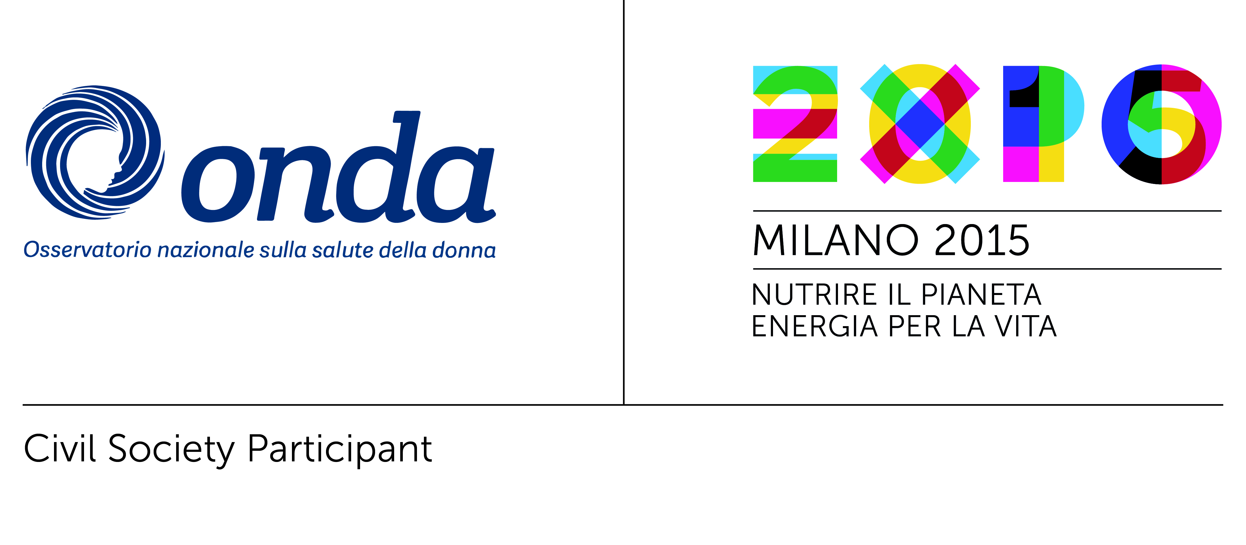

COMUNICATO STAMPA

**Alimentazione e salute femminile:**

**per il 90% delle donne il benessere deriva da una dieta corretta**

*Per le donne italiane un’alimentazione sana rappresenta un importante strumento di tutela e cura della propria salute e di quella dei propri cari. Maggiore attenzione in Italia, rispetto ad altri Paesi, per uno stile alimentare corretto ed equilibrato da seguire in gravidanza. Promosso, anche dalle donne straniere immigrate, il cibo “made in Italy”. Questi alcuni risultati di due indagini promosse da Onda, Civil Society Participant di EXPO 2015, su un campione di donne italiane e straniere residenti in Italia per indagare le loro abitudini alimentari e il loro rapporto cibo-salute. Diverse le iniziative dell’Osservatorio durante il periodo dell’Esposizione Universale, tra cui una postazione all’interno del Padiglione Italia dedicata al Programma Bollini Rosa, vincitore del concorso “Progetti per le donne” di “WE-Women for Expo 2015” e, da ottobre, uno stand espositivo presso Cascina Triulza. Resi noti oggi anche i nomi dei 4 Ospedali che hanno presentato i migliori progetti nell’ambito del contest “Alimentazione nei cicli vitali della donna”.*

**Milano, 22 giugno 2015** – Le donne italiane credono fortemente nel rapporto fra alimentazione e salute: **9 su 10** ritengono che **una dieta corretta** sia **uno strumento di prevenzione** nei confronti di molteplici patologie, come sovrappeso e obesità, malattie metaboliche e ipertensione. Quasi l’**80%** pensa che una **alimentazione equilibrata** sia un **prezioso alleato per la cura** delle problematiche di salute e, quando soffrono di una patologia cronica di diversa natura, **circa 9 donne** **su 10** **modificano**, in parte o in maniera definitiva, **le proprie abitudini alimentari**. Sono alcuni dei dati emersi da una ricerca svolta da **Onda**, l’**Osservatorio nazionale sulla salute della donna**, **Civil Society Participant di EXPO 2015**, condotta su un campione di **600 donne italiane**, di età compresa tra i 35 e i 65 anni, e presentati oggi in conferenza stampa.

*“L’alimentazione è uno dei fattori che più influiscono sullo sviluppo psico-fisico, sulla produttività, sulla qualità della vita e dell’invecchiamento. Lo stretto legame tra alimentazione e salute è sottolineato anche dall’Organizzazione Mondiale della Sanità, che considera nutrizione adeguata e salute dei diritti umani fondamentali”*, afferma **Francesca Merzagora**, Presidente di Onda. “*Questa nostra prima indagine rileva come, nonostante oltre la metà delle intervistate (****56%****) sia* ***molto soddisfatta del proprio stile alimentare****, ritenuto nel complesso sano ed equilibrato e ispirato ai principi della dieta mediterranea,* ***4 donne su 10 vorrebbero migliorarlo*** *ulteriormente, aumentando, per esempio, il consumo di frutta e verdura e privilegiando cibi freschi e naturali. Ci sono, però,* ***alcuni ostacoli*** *che impediscono di perseguire l’obiettivo di un’alimentazione ‘perfetta’: dalla* ***difficoltà di conciliare*** *la scelta di alimenti più salutari con i gusti dei propri familiari (****43%****), alla* ***mancanza di tempo*** *da dedicare alla preparazione dei cibi (****34%****), dal* ***costo*** *elevato degli alimenti sani (****32%****) alla* ***pigrizia*** *e alla scarsa determinazione (****30*%**)”.

“*Le donne italiane comprendono bene quanto l’alimentazione possa contribuire al proprio benessere e delle persone di cui si prendono cura”,* dichiara **Francesco Branca**, Capo del Dipartimento Nutrition for Health dell’Organizzazione Mondiale della Sanità. “*Per superare gli ostacoli che molte di loro incontrano nel garantire una sana nutrizione è necessario intervenire sull’offerta di alimenti e sui loro prezzi. Questa è una responsabilità di molti attori nella società, guidati da leggi, politiche e pratiche del settore pubblico”.*

L’interesse delle nostre connazionali per l’alimentazione come strumento di salute è confermato anche da una seconda indagine promossa da Onda su **alcune donne straniere immigrate in Italia**, di **età inferiore ai 40 anni**, intervistate in **due focus group**, allo scopo di indagare in che modo siano cambiate le loro abitudini alimentari in seguito al trasferimento in un altro Paese e al cambio di cultura. In particolare, le straniere percepiscono **in Italia**, rispetto al loro Paese d’origine, una **maggiore attenzione** a seguire una dieta sana ed equilibrata **durante il periodo della gravidanza**.

La maggioranza delle donne immigrate segue ormai uno stile alimentare prevalentemente italiano: la possibilità di cucinare piatti della propria tradizione è, infatti, fortemente condizionata dalla difficoltà di reperire gli ingredienti e dal loro costo troppo elevato. **Positivo**, comunque, il **giudizio nei confronti del cibo “made in Italy**”, considerato **più salutare**: ne vengono inoltre apprezzate la qualità e la ricchezza delle materie prime, la semplicità e varietà dei piatti (valori condivisi, peraltro, anche dalle italiane).

Onda, da sempre impegnata sul fronte della promozione di una cultura della medicina di genere, in qualità di **Civil Society Participant di EXPO 2015**, ha in programma per il periodo dell’Esposizione Universale numerose iniziative sul tema della salute e dell’alimentazione al femminile. **All’interno del Padiglione Italia** è stata allestita una **postazione permanente** dedicata al **Programma Bollini Rosa**, **vincitore del concorso “Progetti per le donne”, promosso dal network “WE-Women for Expo 2015”**.

“*Grazie al sostegno di Abiogen ed Elma Research -* continua la dottoressa Merzagora - *abbiamo pianificato per questi mesi una serie di attività, tra cui il* ***Convegno ‘Alimentazione e riflessi sulla salute della mamma e del bambino’****, in collaborazione con l’Organizzazione Mondiale della Sanità, che si svolgerà oggi presso il Conference Centre di EXPO*. *In* ***ottobre*** *la nostra attività di sensibilizzazione continuerà presso* ***Cascina Triulza****, spazio dedicato alla Società Civile, in cui saremo presenti con uno* ***stand espositivo****. Inoltre, per la prima volta nella storia dell’Esposizione Universale, la Società Civile è equiparata ai Paesi partecipanti e il* ***24 ottobre si celebrerà la Giornata EXPO dedicata a Onda****”.*

Il **28 settembre** alle ore 10.30 all’interno del **Vivaio donna** di **Padiglione Italia** sarà organizzato un incontro con **i 4 ospedali del Programma Bollini Rosa, vincitori del concorso promosso da Onda “Alimentazione nei cicli vitali della donna”**, eccellenze sul territorio italiano per la promozione di una corretta nutrizione per migliorare la qualità di vita femminile: l’**Azienda Ospedaliero Universitaria Careggi**, l’**Azienda Ospedaliero Universitaria Integrata di Verona**, l’**Azienda Ospedaliero Universitaria Senese** e l’**Ospedale Regionale Umberto Parini**.

***Tag consigliati: alimentazione femminile, salute femminile, Onda, Civil Society Participant EXPO 2015***

**Ufficio stampa Onda**

Firma10.JPG

Tel. 02 204249.23–24

Cristina Depaoli, cell. 3479760732, [c.depaoli@vrelations.it](mailto:c.depaoli@vrelations.it)

Francesca Alibrandi, cell. 335 8368826, [f.alibrandi@vrelations.it](mailto:f.alibrandi@vrelations.it)